Universitatea Tehnica a Moldovei

la experiența de laborator frontala
Verificarea experimentala a legii conservării
energie mecanice la rostogolirea unei bile pe
un uluc inclinat

A efectuat stundent(ul/a) grupei: | TI-206
Numele si prenumele elev(ului/ei): | Pleșu Cătălin
A verificat profesorul: | l.u., Dr. Ciobanu Marina

Chișinău 2021

- Scopul experienţei:
Verificarea legii conservării energiei mecanice la rostogolirea unei bile pe un uluc inclinat.

- Aparate şi accesorii:
Calculator , cronometru electronic, uluc inclinat , rigla milimetrica , bila , șubler, cantar, soft pentru procesarea datelor experimentale, cablu COM.

- Dependenţa studiată:
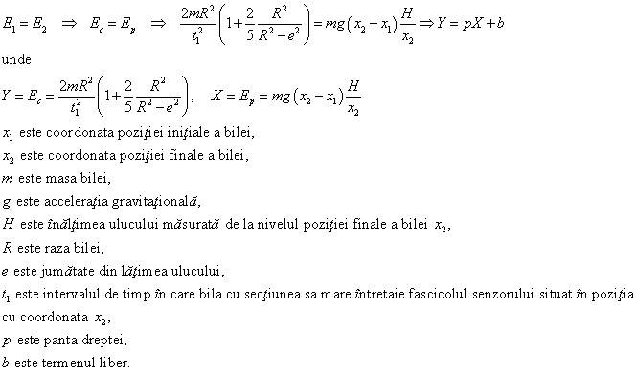
- Schema experienţei:

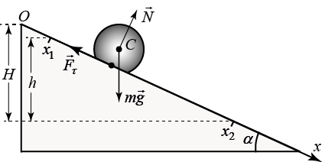

- Tabelul măsurărilor:

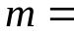 | 0,032 | kg; | 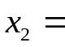 | 0,256 | m;
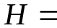 | 0,178 | m; | 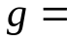 | 9,81 | 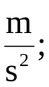
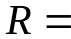 | 0,010925 | m; | 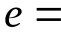 | 0,0035 | m;

N | 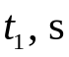 | 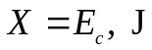
1 | 0,0167 | 0,0396
2 | 0,017 | 0,03821
3 | 0,0168 | 0,03913
4 | 0,0164 | 0,04106
5 | 0,0167 | 0,0396
6 | 0,0167 | 0,0396
7 | 0,0166 | 0,04008
med | 0,0167 | 0,03961

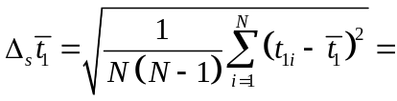 | 0,00041 | s;
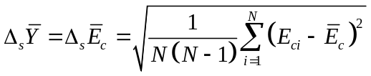 | 0,00197 | J;

- Tabelul valorilor medii:

n | 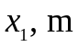 | 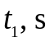 | 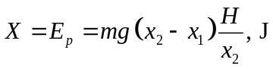 | 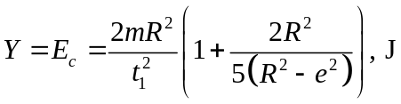
1 | 0,018 | 0,0142 | 0,0519 | 0,05478
2 | 0,033 | 0,01463 | 0,0487 | 0,05162
3 | 0,05 | 0,01507 | 0,045 | 0,04863
4 | 0,063 | 0,01553 | 0,0421 | 0,04582
5 | 0,078 | 0,0167 | 0,0389 | 0,03961

- Prelucrarea datelor experimentale:

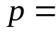 | 1,10452 | ; |  | b= | -0,00196 | 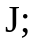

- Calculul erorilor:

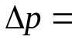 | 0,10573 | ; |  | 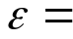 | 0,09572 | ; | 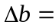 | 0,00482 | J;

- Rezultatul final:

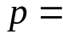 | ( 1,105±0,106 ) | ; |  | 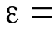 | 10 | %.

- Concluzii:
În cadrul laboratorului de inițiere am verificat experimental legea conservării energiei mecanice la rostogolirea unei bile pe un uluc înclinat. Valabilitatea legii ne este demonstrată atât de datele obținute cât și de graficul funcției care reprezintă un segment.
După ce datele experimentale au fost procesate, am aflat valoarea Δb (0,00482 J ) și b (-0,00196 J ) și am observat că Δb > b ceea ce înseamnă că valoarea lucrului forței de frecare de rostogolire poate fi neglijat, fiind că erorile comise echivalează acesta măsură.
Pot afirma că această lege nu poate fi verificată în cazul în care unghiul de înclinare al ulucului va depăși 69° și în cazul în care coeficientul de frecare la alunecare este prea mic deoarece va apărea procesul de alunecare care face ca
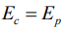
verificarea acestei legi prin relația imposibilă.

- Graficul dependenței studiate: 